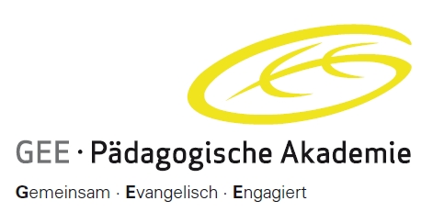
Kooperationspartner:
Gesellschaft für Christlich-Jüdische Zusammenarbeit
Recklinghausen e.V.
Kinderlehrhaus e.V.

Studienseminar in Israel
vom 29. Mai bis 8. Juni 2014

Erinnern und Gedenken
Holocaust-Education und Menschenrechtserziehung

Liebe Kolleginnen und Kollegen,

mit allen guten Wünschen für das neue Jahr möchten wir Sie (noch einmal) aufmerksam machen auf unsere Studienreise nach Israel und herzlich zur Teilnahme einladen.

Das Studienseminar ist als Lehrerfortbildung anerkannt und wird für Lehrerinnen und Lehrer im Schuldienst von der Evangelischen Kirche im Rheinland gefördert. Dadurch ergeben sich verschiedene Preise.
Lehrer/-innen im Schuldienst benötigen eine Dienstbefreiung/Sonderurlaub für fünf Tage. Der Zeitraum wurde bewusst so gewählt, dass in Israel Begegnungen mit Lehrer/-innen und z.T. in Schulen möglich sind. Daneben haben die Erkundung in Yad Vashem (Jerusalem) und das Seminar im „Kindermuseum“ Yad le Yeled (Lochame haGhettaot) einen hohen Stellenwert. Einbezogen werden selbstverständlich auch Orte, die sowohl für Religions- als auch z.B. Geschichtslehrer/-innen von Bedeutung sind.
Wir möchten Ihnen zudem die Möglichkeit eröffnen, eine/n besonders interessierte/n Schüler/in Ihrer Schule/Gruppe mitzunehmen. Hierfür bemühen wir uns ggf. gerne (mit Ihnen) um weitere Zuschüsse.

Das Programm mit dem gegenwärtigen Planungsstand finden Sie auf S. 2.

Wir können Ihnen bei Anmeldung bis zum 10. Januar 2014 noch einen günstigeren Preis mit einem Direktflug (ab/bis Düsseldorf) mit Air Berlin anbieten. Für Anmeldungen bis zum 31. Januar 2014 stehen uns Lufthansa-flüge ab Düsseldorf zur Verfügung, die teurer und mit Umsteigen (in München bzw. Berlin) verbunden sind. Deshalb finden Sie auf der S. 3 bzw. 4 zwei unterschiedliche Anmeldeformulare.

Wir müssen Sie noch darauf hinweisen, dass wir Ihnen im Falle eines evtl. späteren Rücktritts die entstehenden Kosten in Rechnung stellen müssen. Wir empfehlen deshalb unbedingt den Abschluss einer Reiserücktrittsversicherung, die Ihnen z.B. im Krankheitsfall diese Kosten erstatten kann.

Bitte nutzen Sie für Ihre Anmeldung das Formular auf der Seite 3; und senden Sie Ihre Anmeldung bitte direkt an meine Adresse in Recklinghausen, da ich i.d.R. nur einmal wöchentlich in der GEE-Geschäftsstelle bin, von zu Hause aus Ihre Anmeldungen aber jeweils sofort an das Reisebüro weiterleiten kann.

Ich würde mich freuen, wenn Ihnen unser Angebot gefällt und Sie teilnehmen können!

Herzliche Grüße
Ihre
Gerda E.H. Koch

Projektleiterin Christen und Juden – GEE-Pädagogische Akademie (Franzstr. 9, 47166 Duisburg)

